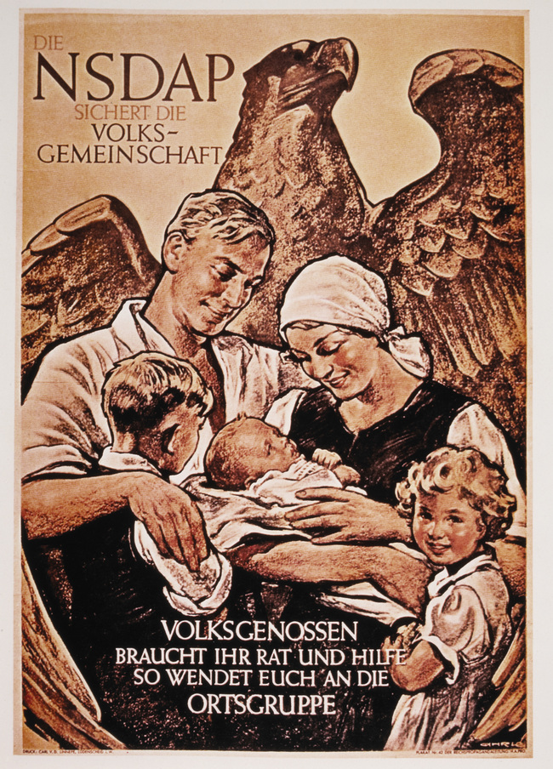
Fællesskabet
Figur 1 - Folkefællesskabet. Nazistisk plakat fra 1936. Hvad er plakatens budskab? Foto: Universal History Archive/Getty Images.

Tyskland under det nazistiske styre var som en mønt med to sider. På den ene side var der forbrydelserne, og på den anden side var der hverdagen med et stort fællesskab. Mange tyskere oplevede efter nazisternes magtovertagelse i 1933 en genrejsning af landet, hvor økonomien blev bedre, arbejdsløsheden faldt, og levestandarden steg. Man kunne igen være stolt over at være tysker, godt hjulpet på vej af den nazistiske propaganda.
Den nationale genrejsning, som nazisterne satte i gang, havde sin pris, for nok følte mange tyskere et nationalt fællesskab, men de udstødte grupper som handikappede, homoseksuelle, romaer, politiske modstandere og jøderne blev ikke en del af dette fællesskab.
Hitler var kommet til magten ved at love forbedringer af livet som tysker, og her spillede arbejdsløsheden en stor rolle.
For at bekæmpe den enorme arbejdsløshed blev der sat gang i store offentlige investeringer, der blev bygget veje, broer, offentlige bygninger og kontorer – noget, der i sig selv viste fremgang og optimisme. Også på samfundsniveauet arbejde nazisterne politisk for at fremme deres syn på familien og på kvinderne. Der blev tilbudt “ægteskabslån“ på op til 1.000 RM til nyetablerede ægteskaber, hvor kvinden opgav sit arbejde. Ægteskabslånene førte i 1934 til 32 procent flere ægteskaber og var således med til at fjerne kvinderne fra arbejdsmarkedet og dermed mindske arbejdsløsheden.
De tyske piger blev fra barnsben oplært i kvindens rolle i det nazistiske samfund: den sunde og gode husmor, der skulle passe hjemmet og føde børn. Som 14-årig blev pigerne medlem af Bund Deutscher Mädel (BDM), hvor hun forblev, indtil hun var 21 år. Som 18-årig kunne hun dog (ligesom drengenes arbejdstjeneste) gøre et års tjeneste på landet, hvor hun skulle hjælpe til i huset.
Nazisterne ønskede at opdrage ungdommen i en nazistisk-nationalistisk ånd, sådan som det skete med pigerne i BDM. Også drengene blev organiseret, så de lærte at nedtone individualitet og i stedet lærte de nazistiske idealer om, at staten var over individet. I Hitler-Jugend skulle drengene lære nazismens militaristiske idealer, så de kunne ofre sig for fædrelandet, folket og føreren.
I 1932 havde Hitler-Jugend 107.956 medlemmer, seks år efter i 1938 var medlemstallet næsten 8 millioner. Reinhard Appel var dreng i 1930’erne og ser som voksen tilbage på sin tid i Hitler-Jugend. Kilde 15 er et uddrag fra et interview fra 1990’erne.

Kilde 15: Min tid i Hitler-Jugend
Vi gik ture i terrænet, vi sang og spillede, vi dyrkede sport, og sad omkring lejrbålet. Alle disse fælles oplevelser var det, der var i forgrunden. At vi hed Hitler-Jugend, blev gjort klart gennem den ideologiske opdragelse […] Jeg havde tjeneste onsdage og lørdage, og som fører havde jeg førertjeneste om mandagen. Om søndagen havde vi skydning, og vi tog på cykeltur eller deltog i parade. Altså 4-5 dage om ugen var eftermiddagen besat. Det var ikke sådan, at vi havde tid til at tænke over, hvad det var, vi egentlig gik og lavede. For så kom det næste, der var aktiviteter uafbrudt […]
Jeg kunne lide at være sammen med andre. Samværet betød mere end den ideologi, der hele tiden blev prædiket. Men fællesskabet, som andre foreninger, der nu var forbudt, også havde givet, dét var, hvad jeg søgte. Hitler var fædrelandets repræsentant, og jeg ville ikke anses for at være en, der nægtede fædrelandet den tjeneste, det har krav
på. Jeg kendte kun det fædreland, der blev repræsenteret af Hitler, og først senere blev man klar over, at dette fædreland anførtes af en jødemorder.
Opgaver:
Hvilken effekt havde det nazistiske styre på det tyske samfund?
Hvad var kvinderne og mændenes rolle i samfundet?
Hvad fortæller kilden?
Hvorfor valgte unge at komme med i Hitler-Jugend?

